

《计算科学导论》课程总结报告

|  |  |
| --- | --- |
| 姓 名 | 刘亚宁 |
| 学 号 | 2308010325 |
| 专业班级 | 计科2305 |
| 学 院 | 计算机科学与技术学院 |

|  |  |  |  |  |  |
| --- | --- | --- | --- | --- | --- |
| 课程认识  30% | 问题思考  30% | 格式规范  20% | IT工具  20% | 总分 | 评阅教师 |
|  |  |  |  |  |  |

2024年11月24日

# 1 引言

本报告是计算科学导论的总结报告，通过本报告，笔者以期完成对于计算科学导论这门课的回顾与总结，从中挖掘更深刻的智慧。通过三个思考问题进行更深入的思考，弄明白核心概念。此外，还要对笔者课堂演讲的内容进行更深入的思考，在老师的启发下了解一些本领域的新兴技术，并对演讲内容进行升华。最后，笔者希望通过这一体味的过程能够更深刻的认识自己与计算科学这门学科，以期能更好的进行职业规划与“思想扫盲”，使笔者今后能够更好地在为学科做贡献，为国家做贡献，为民族做贡献的过程中实现个人价值。

# 2 对计算科学导论这门课程的认识、体会

计算科学导论是一门学科入门引导性课程，旨在为学生提供计算科学领域的基本知识和学科方法论[1]；剖析计算领域热点培养学生兴趣；同时在基本知识和时代趋势的结合下引领学生进行个人职业规划。这三点结合，从而帮助学生建立对计算科学专业的初步认知以及通为并为后续的专业课程学习打下基础。

从课程的学习目标来看，本课程的学习目标有：

* 了解学科重要的基本概念和学科方法论，能够基于计算原理，初步发现或判断计算应用领域的复杂工程问题。
* 通过团队合作的方式完成计算领域热点问题的汇报，理解角色任务与团队整体目标，协作完成任务。
* 完成计算领域热点问题汇报时，能够有效组织、协调和指挥团队完成任务。
* 学会常见文档编辑软件的使用方法，会选择合适的编辑方法，撰写个人职业发展规划。
* 了解IT领域目前的最新趋势、研究热点和前沿知识，为个人职业规划提供必要的素材。

除此以外，从我个人的角度来看，本课程还有着一定的思想教育性，努力帮学生“早立志，立大志，立长志”，追求让学生将自己的思考、认识、职业和梦想与时代和中华民族伟大复兴的中国梦结合起来，竭力让学生怀有在中国计算史上留下浓墨重彩的一笔的志向。

这一点可以从孙老师上课时的补充内容得到很好的印证：孙老师上课的时候比较喜欢提起华为，提到华为的自主研发是一个从底层到顶层的完整体系，说华为时最有可能实现反抗或脱离我国现在不同程度上对外国计算成果依赖的状况的[2]，鼓励大家多去了解我国自主创新计算企业；此外，孙老师还反复强调了工业软件的重要性，让同学们意识到我们在目前石油工业软件乃至其他方方面面的工业大软件上，对于国外软件的依赖以及我们的窘境[3]，希望大家将自己未来发展的道路与工业大软件这一时代的脉络相结合，做到与时代同呼吸，共进步。

结合以上三点总结，在我来看，我对刚修读的这门计算科学导论的认识是：计算科学导论是一门集学科入门、知识与方法论传授、团队协作能力培养、职业规划指导以及思想教育于一体的学科入门课程，旨在为学生奠定计算科学基础，激发学习兴趣，并引导其将个人发展与国家需求相结合。

在谈我对本课程的体会时，我想斗胆以表格的形式先梳理一下课程内容，并先概括地在表格中谈我得到的启发，再结合表格内容谈我的体会。

表1 课程内容梳理与启发总结

|  |  |  |
| --- | --- | --- |
| 章节与对应题目 | 包含内容 | 个人启发 |
| 第一章 科学哲学的思想方法 | 计算机的数学起源 | 1. 丢番图方程→费马大定理→无理数与超越数→第三次数学危机→可计算问题 2. 系统不能同时具有完备性和一致性，不能证明自己 |
| 计算机的物理起源 | 1. 现代科学三大板块 2. 半导体→组合逻辑电路→集成电路-芯片→芯片的研发过程 |
| 计算科学一词的来历 | 1. 计算机科学出现→分化为科学与工程→计算科学→主领域与分支学科划分支学科 2. 计算科学一词的来历 |
| 科学哲学与学科方法论 | 1. 科学的知识论、本体论和认识论 2. 学科方法论和学科方法学 |
| 一般的科学的思想方法 | 1. 认识→方法→程序 |
| 第二章 计算科学的意义、内容与方法 | 什么是计算科学？ | 1. 科学、技术和工程 2. 应然和实然 |
| 学科的基本问题 | 1. 三大基本问题：平台环境；能行效率；正确性 |
| 计算科学发展主线 | 1. 三条主线：计算机系统；开发方法学；应用数学与计算机应用 2. 计算的相似性与对偶性 3. 数理逻辑→计算模型→计算机→计算机系统 4. 进程等围绕程序运行的相关概念 5. 语言学、语义学有关知识 6. 软件开发方法学 |
| 计算科学的分类与  分支学科简介 | 1. 构造性数学基础 2. 计算的数学理论 3. 计算机组成原理 4. 计算机应用基础 5. 计算机应用技术 6. 软件基础 7. 软件开发学 |
| 计算科学与数学和  其它相关学科的关系 | 1. 为什么说数理逻辑和代数是计算科学的主要基础 2. 计算机和其他相关学科的关系 |
| 范型及其科学意义 | 1. 计算科学范式 |
| 计算科学的学科形态与  核心概念 | 1. 学科形态：理论；抽象；设计 2. 核心概念 |
| 计算科学的典型方法  与典型实例 | 1. 典型方法 2. 典型实例 |
| 计算科学的基本工作流程 | 1. 范式包含基本工作流程 2. 基本工作流程的内容 |
| ICT产业发展趋势 | 1. 信息与通信技术 2. 中国战略新兴产业 |
| 第三章 计算机科学的基本概念与基本知识 | 计算模型与二进制 | 1. 计算模型与图灵机 2. 二进制 |
| 存储程序式计算机 | 1. 图灵机与冯·诺依曼结构 |
| 数字逻辑与集成电路 | 1. 布尔代数→数字逻辑→集成电路 |
| 机器指令与汇编语言 | 1. 高级语言，汇编语言和机器语言 2. 指令集 |
| 算法与程序 | 1. 算法问题+技术问题 2. 算法的定义，复杂性 3. 程序=数据结构+算法 4. 程序=对象+交互方式 |
| 高级语言与  程序设计方法与技术 | 1. 高级语言 2. 程序设计技术与方法 |
| 系统软件与应用软件 | 1. 程序；软件；系统软件 |
| 计算机图形学、图像处理与模式识别 | 1. 计算机图形学 2. 图像处理 3. 模式识别 |
| 人工智能 | 1. 智能的定义 2. 大模型为什么行 3. 人工智能的历史与未来 |
| 并行计算 | 1. 并行计算机→集群→网格→云计算 |
| 计算机网络与通信 | 1. 计算机网络简史 2. 重要概念 3. 实际网络协议细腰模型 |
| 高性能计算 | 1. 超级计算机 |
| 第四章 2024版培养方案 | 专业概况 | 1. 历史 2. 学科学位点 3. 师资队伍 |
| 人才培养体系顶层设计 | 1. 体系设计 2. 制度保障 |
| 培养方案 | 1. 培养方案沿革 2. 培养方案组织架构 3. 培养目标与毕业要求 4. 能力层次与指标点分解 5. 学分修读要求 |
| 课程体系 | 1. 系统能力 2. 特色化培养 3. 先后顺序 |
| 第五章 职业规划 | 自我分析 | 1. 自然条件、性格、教育等 |
| 环境分析 | 1. 社会、家庭等 |
| 职业定位 | 1. 行业领域定位与理由等 |
| 实施方案 | 1. 如何扬长避短 2. 如何处理人际关系 |
| 评估与调整 | 1. 评估内容、评估时间 2. 调整原则 |

作为一名转专业的学生，在学优转之后，我在大二时修读了本课程，并觉得十分感慨。因为在修读完一些专业基础课与专业课的之后，一如老师最开始上课的时候所说：“选课的一些大二、大三的同学应该很能感受到这门课的意义性，会想如果早上这门课就好了。”我感受到了这门课的高瞻远瞩，更加深刻地感受到了他和所学的专业知识不甚明显却是千丝万缕的联系，并崇敬地赞扬他的启迪性。如果说，“师傅领进门，修行靠个人”，那么本课程起到的就是“师傅”的作用：带给我们基础的知识与技能，赋予我们正确的方法和方向。而之后在专业上的长进与发展，便是“吾侪须努力，前路日光明”了。

对于本课程与之后课程的联系和它的高瞻远瞩性质，我愿举以下一例说明：

本课程在介绍科学哲学的思想方法时，第二部分介绍了计算机的物理起源，其中第一板块中着重介绍了半导体、PN结、组合逻辑电路和集成电路等，实际上，这些内容正是大二上学期开设的数字逻辑与EDA技术（下简称为EDA）的学习内容的概括。如果在学习计算科学导论时认真学习了这一部分内容，那么在学习EDA的时候就会有一种似曾相识、柳暗花明和恍然大悟之感。并且能更好地理解我们为什么要学EDA这么课——因为它是造芯片的基础，更进一步地说——它是计算机的基础。那么我们就把抽象的EDA这门学科和生活中具体的应用结合在了一起，让我们的学习脉络更加清晰明了。

## 计算科学与计算机科学有何区别？

**从历史来看：**

CC2020采用“计算”（computing）一词作为计算机工程、计算机科学和信息技术等所有计算机领域的统一术语——这意味着“计算”要包含“计算机科学”。

**从专业来看：**

“计算”覆盖了“计算机科学”等学科，具体关系如图1所示。

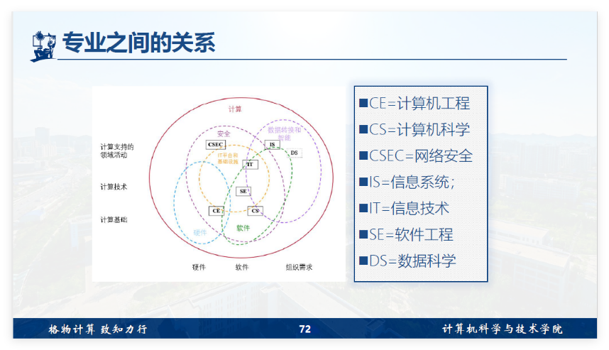

图1 专业之间的关系示意图

**从来历来看：**

狭义的计算科学是指计算机科学与技术一级学科，其研究内容涵盖了对计算问题的一般研究。广义的计算科学除了狭义计算科学的内容，还包括计算作为一个学科类形态所包含的学术范畴和内涵学科类形态。[4]

计算机科学作为一门学术学科的诞生，是由于数学逻辑和算法理论的结合，以及20世纪40年代中期存储程序计算机的发明。[5]

对比来看，计算科学的发展史要远长于计算机科学，在计算机被构想出之前，有关计算的问题就已经被大量讨论了，而计算机科学是建立在计算科学发展到一定程度所得出来的产物之上的，并在具体关注的问题上有了分化的发展。

**从研究内容来看**：

计算科学系统研究描述和变换信息的算法过程，包括其理论、分析、设计、效率分析、实现和应用。本学科来源于对数理逻辑、计算模型、算法理论、自动计算机器的研究。

有关计算机科学，学者们给出的内容虽不尽相同[6][7]，但总结来看认为是：计算机科学是对计算机与算法的研究，并涵盖了计算的基本原理、开发具有硬件和软件组件的工作计算系统，以及人们如何与它们交互。

对比来看，计算科学一部分的研究内容与计算机无关，而是关注于算法模型，理论分析等内容，而计算机科学则是围绕计算机开展的。

**从学科核心来看**：

计算科学的学科核心是研究信息的描述、变换和计算过程，并侧重于如何通过算法和计算模型来有效地解决实际问题。

有关计算机科学，计算机是实现、研究和预测信息过程的工具，因此，计算机处于计算机科学的核心，该学科的大部分知识都与计算机及其周围的现象有关。

也就是说，计算科学的侧重点在于理论数学层面的计算，分析，设计；而计算机科学则要结合计算机这一实体进行研究。

## AI会不会产生意识？

我觉得AI不会产生自我意识，我将从第一单元第五部分一般的科学的思想方法中所学到的内容：思考要对问题有一个一个科学的认识：建立在对于事物性质、特点和发展变化规律的深入的认识基础之上，用科学的认识来阐述我的观点。

从计算机的数学起源来看，从万物皆数，到集合论和公理体系；从数学基础问题到罗素悖论；从公理系统所要满足的条件到计算机系统的不完备性和可计算理论。我们可以从数学史上得到以下知识：公理系统需要满足一致性、独立性、完备性、可判定性。

从哥德尔不完备定理中我们又知道，数学系统不可能同时满足完备性和一致性：如果模型“自指”，那他就不一致；否则，就不完备。

在这一基础之上，我的认识是：AI，也就是人工智能系统，既然本质通过运算实现，建立在具有一致性的计算机上，那么这样的系统就是不完备的——他总有不知道的命题，因为无限的公理集意味着无限的存储空间，这是不可能的。

而人的意识，意味着无限的创造性——我可以随时说出一段没有逻辑的话语（在计算机看来），建立一个全新的定义（比如我自己用123321指代“今天早上吃饭了吗”这句话），但是计算机不会这么做，因为没人教他这样做，这是来源于意识本有的创造性。

此外，从数学史来看，数学是一步步发展的，最开始人们很难想象无理数，后来无理数才被定义，以及集合，公理化体系，都是有创造力的人们一步步定义出来的。比如，计算机很难理解，为什么人们把除了分数和整数之外的数叫作无理数，这是因为当时的生产实践中，人们最开始只用到整数分数，后来突然发现无理数，觉得理解不了接受不了，因此认为他没有道理，才叫“无理数”。

而对于AI来说，他不知道什么是“没有道理的”，这种道理其实是人类直觉的一个折射，因为AI没有直觉，所以他也不会有人类一般的“自我意识”，他永远都是在原有的知识上进行相关性的积累与不同知识的融合，但很难创造新的内容。

综合以上两点来看，AI不会产生自我意识。

## 2.3 那些专业建议2025届高考考生选择？

随着人工智能（AI）技术的迅猛发展，越来越多的行业和职业都在经历着不同程度的变革。AI不仅会颠覆传统的工作模式，还将重新定义许多职业角色和技能需求。对于2025届的高考考生专业的选择时，在“AI for 万物”这个情形下，必须考虑到AI的影响，以此帮助学生在未来的职业生涯中获得更强的适应力和竞争力。

纵观国内的计算机学科发展，课程中也提及，截至2023年，全国高等学校计算机类本科专业点已经超过4000个，是我国规模最大的工科类专业，这相比于1999年的931个专业点翻了4倍以上，这无不证明了计算机这类工科专业仍然站在时代的风口浪尖。而AI也是属于计算机学科中的重要组成部分，AI的高速发展离不开芯片与机器设备的迭代更新、各类理论知识的蓬勃发展，这都与数字电子技术、数学等学科息息相关。

根据CNUR网站数据统计显示，2024年热门大学专业前30排行榜如下所示，可以看出计算机类专业学科的火热程度依旧十分强烈，并且这些学科都可以与AI相融合，不仅涉及到计算机、数据科学、人工智能等技术领域，也深入到了医学、教育、法律、金融、艺术、化学等行业。例如数据科学与生物医学工程的结合、人工智能与社会学的结合等。这样的复合型人才将在医疗、金融、法律等行业迎来巨大的需求。尽管AI能够完成越来越多的技术性工作，但创造力、沟通能力、团队合作精神和领导力等软技能仍是人类独有的优势。高考考生在选择专业时，要注重软技能的培养和提升，尤其是批判性思维、创新能力和解决复杂问题的能力。像是对于计算机专业而言，现在有越来越多的大语言模型像是fitten code、claude等等都可以自动编写各种语言的代码，并且质量也很不错，一些低端的程序员已经完全可被平替，因此更需要懂代码思维的人来对ai工具进行掌控。

表2 2024年热门大学专业排行榜

|  |  |  |  |
| --- | --- | --- | --- |
| 排名 | 专业名称 | 排名 | 专业名称 |
| 1 | 法学 | 16 | 机械设计制造及其自动化 |
| 2 | 计算机科学与技术 | 17 | 数学与应用数学 |
| 3 | 临床医学 | 18 | 电子信息科学与技术 |
| 4 | 电气工程及其自动化 | 19 | 机器人工程 |
| 5 | 电子信息工程 | 20 | 微电子科学与工程 |
| 6 | 自动化 | 21 | 能源与动力工程 |
| 7 | 材料科学与工程 | 22 | 中医学 |
| 8 | 软件工程 | 23 | 机械工程 |
| 9 | 数字媒体技术 | 24 | 通信工程 |
| 10 | 网络空间安全 | 25 | 经济学 |
| 11 | 数据科学与大数据技术 | 26 | 会计学 |
| 12 | 口腔医学 | 27 | 化学 |
| 13 | 人工智能 | 28 | 新能源科学与工程 |
| 14 | 物理学 | 29 | 集成电路设计与集成系统 |
| 15 | 金融学 | 30 | 车辆工程 |

而AI的本质是计算机相关领域的技术，直接催生了对计算机科学、人工智能、大数据、云计算等专业人才的巨大需求，这些领域将成为未来社会发展的核心动力。想跟上时代的进展步伐，这些专业都是非常适合的。

当然,AI往往也需要和一定的条件相结合，例如医疗健康、教育、法律的融合。AI在医学影像、疾病预测、个性化医疗等方面的应用越来越广泛，考生可以选择医学、医学信息学、健康数据分析等领域，将AI与医疗健康结合，迎接未来的大健康产业。

AI技术的引入将会推动教育的个性化和智能化，未来教育行业需要大量具备AI技术的教师和教育技术专家，选择教育学、教育技术、在线教育等相关专业也将有很好的发展前景。

AI在合同分析、法律文书撰写、法律咨询等方面的应用将成为新的增长点，选择法学与AI结合的专业是一个可行的路径。

并且建议，2025届高考生要尤其要慎重选择那些近年不断缩招，专业已完成历史使命，或就业相对比较饱和，或AI在这一领域已表现出较完备的商业化能力的专业，例如：广告学、房地产开发与管理、英语等。

未来职业的核心特征之一是职业的流动性和跨行业的变化，AI的快速发展可能使得某些职业消失，也可能催生新的职业。适应这些变化的能力将成为职业成功的关键。此外，2025届高考生要再结合当时报考时的社会环境（例如，因为时代背景，2022年左右旅游管理，酒店管理等专业略显颓势），综合考虑个人兴趣，时代方向与国家需要，选择自己的专业。

# 3 进一步的思考

我们分组演讲的问题是黑白照片着色，我们的演讲介绍了黑白照片着色的原理，问题，发展史，并对未来可能的趋势进行了一定的预测，针对老师提出的问题与课下的再思考，进一步的思考如下：

1. 目前黑白照片着色的主流实现方式是什么？

目前黑白照片着色的主流实现方式是基于Transfomer+GAN等神经网络的架构实现的大模型[8]，这些大规模神经网络模型通过在海量图像数据上进行训练，能够自动学习从灰度图像推测彩色图像的规律，并生成高质量、自然的彩色效果。

在黑白照片着色的问题上，值得一提的是以GAN为基础的大模型所表现出来的优越性能：GAN是由生成器和判别器两部分组成的神经网络结构。生成器的任务是生成逼真的图像，而判别器则评估生成图像是否接近真实图像。也就是说，GAN可以通过生成器将黑白图像转化为彩色图像，而判别器则帮助改进生成图像的质量。

针对GAN这一方式，DeOldify是一个基于GAN的大规模模型，以CycleGAN 为核心技术[9]，训练过程中使用了大量的训练数据和参数量极大的神经网络，以此来改进生成器与判别器的质量，可以达到更好的效果。此外，**BigGAN-deep**是一个增强版本的**BigGAN**，它通过增加网络的深度来进一步提升图像质量和多样性。[10]

1. 黑白照片着色未来发展的方向在哪里？

首先我认为，结合大模型在黑白照片着色上的应用来看，一个明显的方向是未来更加注重跨模态学习，通过多种任务的联动提升整体性能。[11]跨模态学习可以结合更多类型的输入信息，如照片的拍摄地点、年代、人物的背景资料等，以改善着色效果。这意味着可以与语言大模型（如ChatGPT）相结合，通过在与用户的互动中学习到有关照片的更多要求和知识，以期更好地满足用户需求。

我认为另外一个未来的发展方向之一结合因果表示或者物理数学模型来提高着色图像的质量。现在的黑白照片着色容易色温偏差较大，对于光影的复现程度相当一般，这是因为模型较趋保守并且只是基于相关性而非逻辑的着色造成的。而因果表示，通过不再像深度学习模型那样依赖相关性，特别是在视觉任务中，能够更好地捕捉图像中潜在的因果关系。这种方法有助于图像着色任务，特别是在处理复杂的场景时，能够使得着色更加真实和一致，特别是现在大模型中思维链的应用证明了这种推理的价值。那么因果表示与大模型和黑白照片着色的结合可能是未来一个比较有价值的发展方向。

# 4 总结

通过本次课程总结报告的撰写，我回顾并复习了这学期所学的计算科学导论的内容，这是一个非常有意义的过程，借助这一过程我对本课程的内容有了更深的了解和体会，我从思考中感受到了这门课教授给我们的高级科普知识，以及更重要的——方法论，与以后求学与做人的智慧。此外，我对于自己分组演讲的问题也有了更深的思考，尝试将自己以前了解到的知识结合起来，并跟紧时代步伐，探索黑白照片着色的最新发展，这让我觉得趣味盎然。总的来说，通过本课程的学习，我为专业以后的学习之路强化了基础，增进了兴趣，并更多地——怀着热忱再次上路。

# 5 附录

## Github

个人网址：https://github.com/Luatin

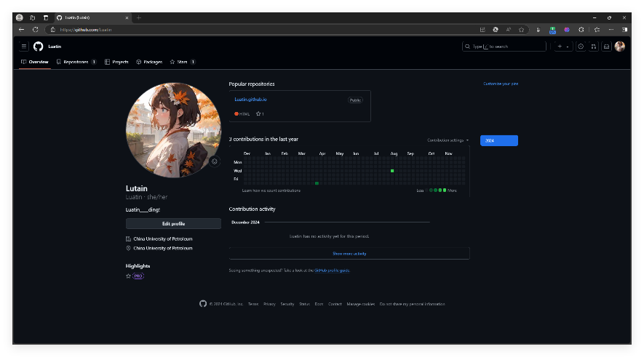

图2 github个人网站

## 力扣

个人网址：https://leetcode.com/u/Luatin/

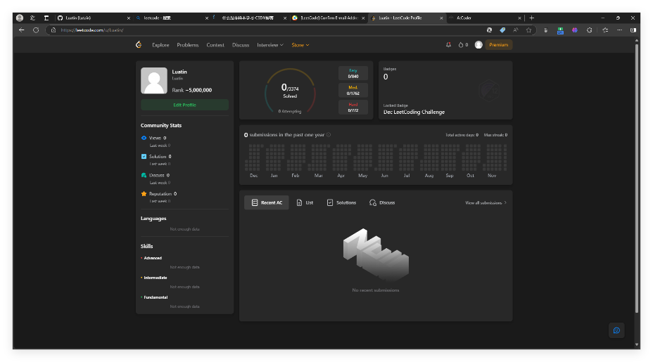

图3 leetcode个人网站

## 菜鸟教程

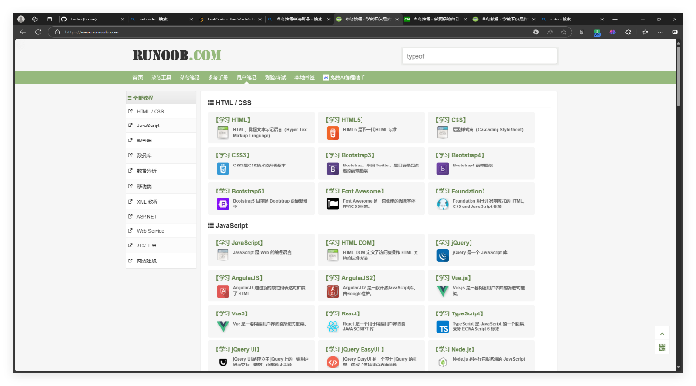

图4 菜鸟教程网站

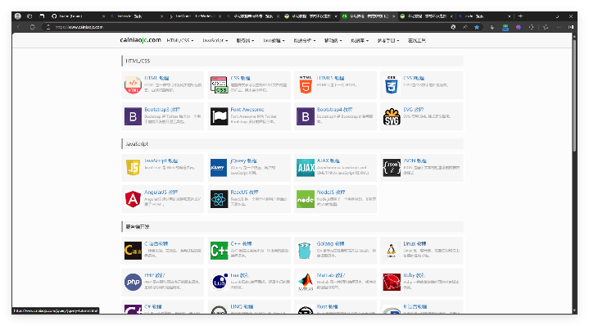

图5 菜鸟教程网站

## CSDN

个人网址：https://blog.csdn.net/m0_50170681?type=blog

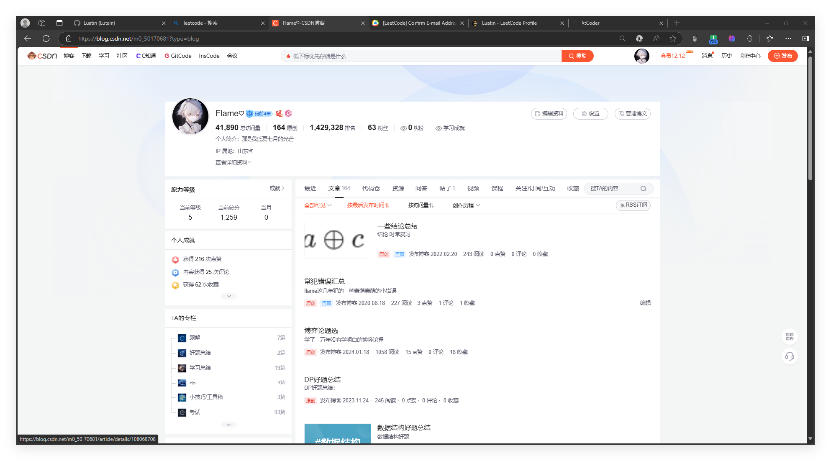

图6 csdn个人网站

## 稀土掘金

个人网址：https://juejin.cn/user/877845204178380

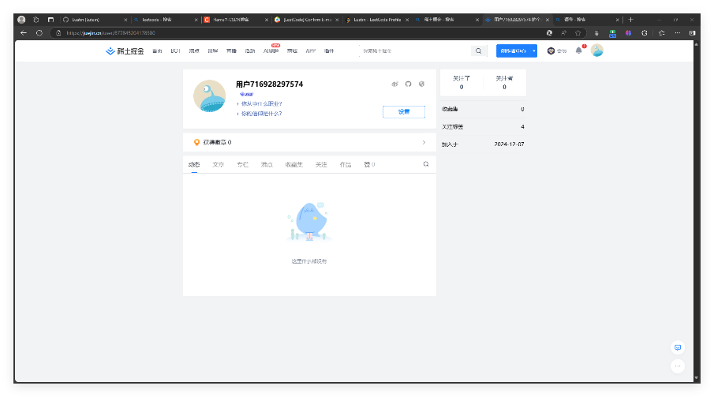

图7 稀土掘金个人网站

## 语雀

个人网址：https://www.yuque.com/luatin

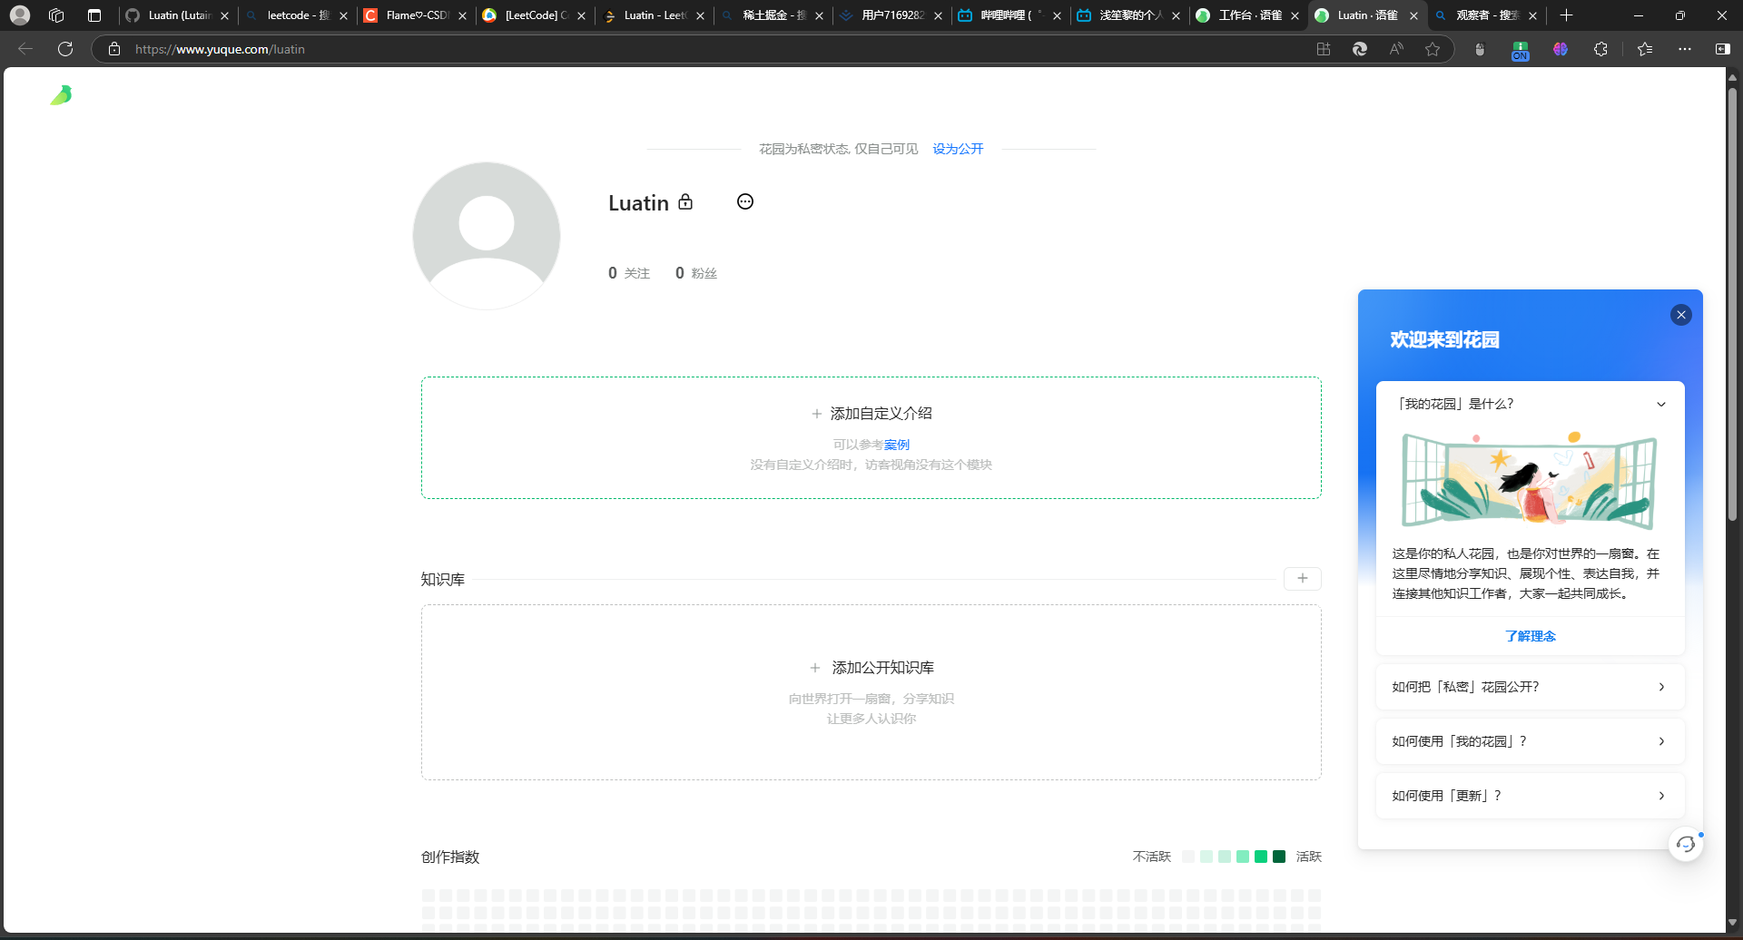

图8 语雀个人网站

## 哔哩哔哩

个人网址：https://space.bilibili.com/26258317?spm_id_from=333.1007.0.0



图8 哔哩哔哩个人网站

## 观察者

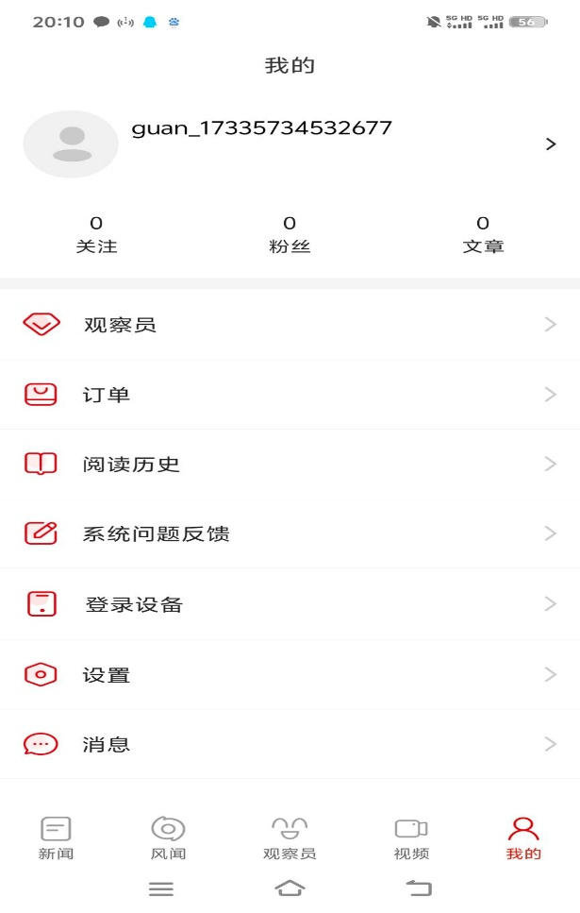

图8 哔哩哔哩个人网站

# 参考文献

[1] 赵致琢. 计算科学导论[M]. 科学出版社, 2004.

[2] Wen Y. The Huawei model: The rise of China's technology giant[M]. University of Illinois Press, 2020.

[3] 周雄伟, 肖咏龙, 杨鑫浩. 工业软件国产化替代创新突破路径与激励机制[J]. 科技导报, 2023, 41(6): 34-46.

[4] Abrahams P. What is computer science?[J]. Communications of the ACM, 1987, 30(6): 472-474.

[5]Chakraborty, Pinaki, Computer, Computer Science, and Computational Thinking: Relationship between the Three Concepts, Human Behavior and Emerging Technologies, 2024, 5044787, 6 pages, 2024. <https://doi.org/10.1155/2024/5044787>

[6] A. Newell, A. J. Perlis, and H. A. Simon, “Computer science,” Science, vol. 157, no. 3795, pp. 1373-1374, 1967.

[7] J. M. Wing, “Computational thinking,” Communications of the ACM, vol. 49, no. 3, pp. 33–35, 2006.

[8]Ramesh, A., et al. (2022). Hierarchical Text-Conditional Image Generation with CLIP Latents. [arXiv](https://arxiv.org/abs/2204.06125)

[9] Zhu, J. Y., et al. (2017). Unpaired Image-to-Image Translation using Cycle-Consistent Adversarial Networks

[10] Brock, A., Donahue, J., & Simonyan, K. (2022). Large Scale GANs for Image Generation. [arXiv](https://arxiv.org/abs/1809.11096)

[11]Li, Y., et al. (2021). Multi-Task Learning for Semantic Image Synthesis. In IEEE Transactions on Image Processing.

[12] Karras, T., et al. (2021). Alias-Free Generative Adversarial Networks.

[13]Besserve, M., et al. (2021). Learning Causal Representations with Generative Models. In IEEE Transactions on Neural Networks and Learning System